Статья поступила в редакцию 28.12.2020
УДК 598.28/.29
Распространение князька Parus cyanus в Башкирии

© Валуев В.А.

Институт экологической экспертизы и биоинформационных технологий.
Республика Башкортостан, Уфимский район, 450571, д. Юматово, ул. Парковая, д. 36.
E-mail: ValuyevVA@mail.ru

Князёк является очень редким видом птиц Башкирии. Последние сообщения об этом виде (Зернов, 2015, 2020), подвигнули нас к данной публикации не потому, что изменился его статус редкости; он остался таким же, как и был (Валуев, 2010, 2012). Настоящее сообщение мы решили опубликовать для того, чтобы показать распространение данного вида на территории Башкирии, базирующееся на результатах наших многолетних экспедиций. Дело в том, что М.А. Воинственский (1954) указывает, что ареал белой лазоревки захватывает всю Башкирию – выделяя территорию от Перми до широтного течения Урала (Оренбургская область). То же позднее указано и В.К. Рябицевым (2008), который южную границу продолжил до Казахстана. Но если первый автор мог ссылаться на данные Н.А. Зарудного (1897), в рамках 50-летнего отрезка, который регистрировал князька в Башкирии, то на что ссылался В.К. Рябицев – неизвестно. Если тоже на Н.А. Зарудного, то непонятно, почему он игнорировал данные С.В. Кирикова (1952), который не встречал князька; В.Д. Ильичёва и В.Е. Фомина (1988), в которых нет данных на гнездование князька в Башкирии южнее Уфы в Предуралье и верховья Урала в Зауралье. Ведь с таким подходом можно утверждать, что мамонты до сих пор обитают в Башкирии.
Судя по такому указанию М.А. Воинственского и В.К. Рябицева, невольно создаётся впечатление, что белая лазоревка в Башкирии должна гнездиться по всей её территории. Однако многолетние наблюдения показывают, что это не так. Ещё в конце XIX в. эта синичка в Предуралье считалась редким видом (Сушкин, 1897); а в первой половине XX в. ниже широтного течения Белой (Кириков, 1952) она не встречалась. Нами, на том участке реки, этот вид зарегистрирован лишь раз; семья белой лазоревки, передвигавшаяся по пойменным зарослям вверх по течению, встретилась в середине августа 2000 г. в окрестностях пещеры Шульган-таш (Баянов и др., 2005), что доказывает её гнездование на 53º с.ш.
В.Е. Фомин (Ильичёв, Фомин, 1988) на наблюдениях, проведённых им в экспедициях 1974-1976 гг. по Башкирии, утверждает, что белая лазоревка гнездится по долине р. Белой от г. Уфы до устья, не приводя никаких цифр. Судя по его характеристикам распространения этой синицы «редка на гнездовье … на Бугульминско-Белебеевской возвышенности» и «Гнездится в уреме р. Белой от г. Уфы до устья и в долине Камы» можно сделать вывод, что в пойме Белой это обыкновенный вид. У нас нет причин не доверять этому орнитологу, но его же указания на сроки и места его исследований показывают, что в 1974 г. он с 10 августа по 8 октября курсировал в районе с. Русский Ангасяк, а это более 150 км на север по прямой от Уфы. А т.к. В.Е. Фомин указывает, что в это время он исследовал островные леса от Ангасяка (55°38′00″ с.ш. 54°48′00″ в.д.) до Камы, то говорить про гнездование белой лазоревки по пойме Белой от Уфы до, по крайней мере, Ангасяка – не приходится. Что касается исследований в осеннее время поймы Белой на протяжении 60-70 км в 1970-е годы, то можно утверждать, что до Азякуля (напрямую от Ангасяка около 50 км) даже летом в 1980-е годы доехать было невозможно, люди добирались туда только водным путём, а остальные 40 км от Азякуля до Камы, причём это территория Республики Татарстан (рис. 1) вообще были не обитаемы; никаких дорог там не было, а на многие километры от русла Белой в сторону Камы простирались непроходимые болота (рис. 2).

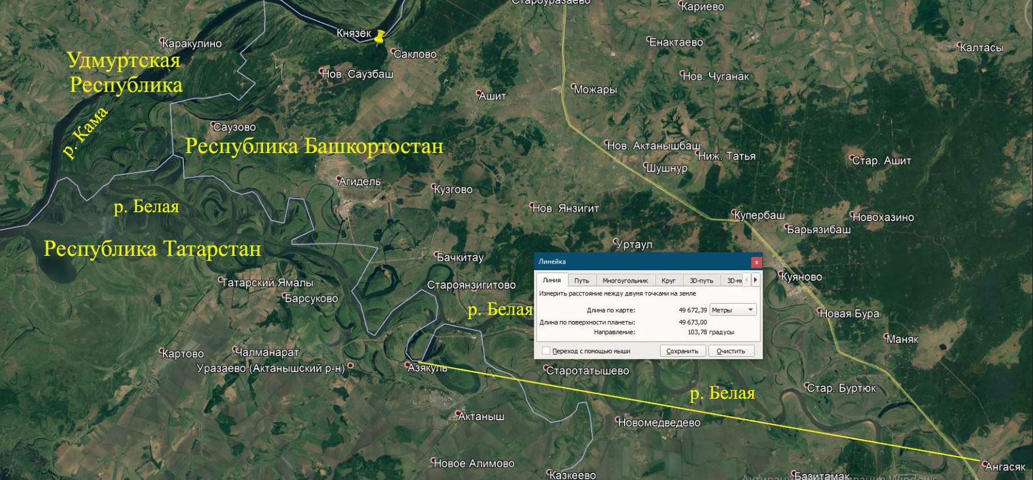

Рис. 1. Расстояние от Ангасяка до Азякуля.
Мы это знаем, т.к. в эти годы работали на «Ракете» (пассажирское судно на подводных крыльях), перевозя людей от Уфы до Камбарки и Набережных Челнов; а также бригады, возводившие плотину вдоль Белой. Кстати, р. Кама 25 км до устья Белой течёт по территории Удмуртии (рис. 1).

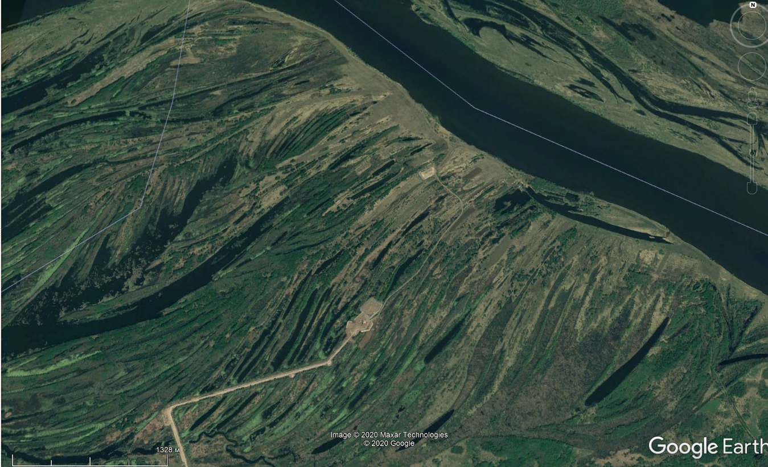

Рис. 2. Бесчисленные озерки, соединённые болотами к западу от д. Саклово
(белёсая линия – граница Башкирии).

Таким образом, можно говорить лишь о 10-12 километровом участке Камы, простирающемуся от Нефтекамска до Саклово; и, возможно, 10-километровом практически не проходимом заболоченном участке (рис. 2) от Саклово вниз по Каме. А т.к. в то время дамбы не было, то разливы Белой соединялись с таковыми Камы, не допуская возможности проехать по этой территории даже на тракторе.
Указание, что В.Е. Фомин с 1 по 30 сентября 1975 г. вёл наблюдения «от Нефтекамска до устья Белой, в поймах обеих рек, … на окультуренных землях с развитой нефтедобычей», подтверждает наше предположение, что авторы не были знакомы с реальной ситуацией на этом участке Башкирии. Поэтому, к утверждению В.Д. Ильичёва и В.Е. Фомина (1988), что белая лазоревка гнездится по Белой от Уфы до устья, следует относиться как к необоснованному утверждению.
Но то, что князёк встречается в пойме Камы от г. Нефтекамска до д. Саклово и ниже её по течению указывает М.А. Фоминых (2008, 2010). В своей статье за 2010 г. он сообщает: «В 2008 г. 11 апреля две особи наблюдались на р. Кама, в 6 км ниже пос. Николо-Берёзовки, 12 апреля также две особи – в 20 км ниже д. Саклово, 1 мая – одна в пойме р. Прорвы, в 6 км от пос. Николо-Берёзовка». Но, во-первых, в статье 2008 г. этот автор сообщал о встрече белой лазоревки и в осеннее время, правда без указания места и конкретной даты встречи (получается, что в 2010 г. он об этом забыл); во-вторых, ниже (к западу) 20 км от д. Саклово это граница Башкирии с Татарией. Причём, в 3 км к востоку от неё, по направлению к д. Саклово, находится д. Саузово. Поэтому, если бы М.А. Фоминых проводил бы там учёты, то он должен был указать ближайших населённый пункт – д. Саузово, но ни как ни д. Саклово. Причём между д. Саузово и д. Саклово располагаются ещё две деревни. То же касается и Камы: 20 км вниз по руслу этой реки, это точка, располагающаяся в 5,5 км от Саузово. Таким образом, как ни крути, а точкой отсчёта д. Саклово никак не должна была быть. Тем более, что уже в 11 км от д. Саклово начинается территория Удмуртии. Выросший в Нефтекамске М.А. Фоминых должен был знать это, как никто другой; ведь от Нефтекамска до Саклово всего лишь около 13 километров. Очевидно, что он там не был; а о находке князька там – утверждает. Поэтому к его показанием следует относиться скептически.
В мае 2013 г. к востоку от д. Саклово и в июне того же года в селе Николо-Берёзовка белую лазоревку наблюдали А.И. Подмарёв и Е.С. Самарин (2013), подтвердив это фотографиями. А это уже говорит о гнездовании вида в этой точке. Почему в точке? Да потому, что от Нефтекамска до восточной границы Башкирии, а это более 300 км по прямой, эта синичка ни в одной экспедиции (Ильичёв, Фомин, 1988; Валуев, 2004), ни в нашей экспедиции 2006 г. по северо-востоку республики (данные пока не опубликованы) не регистрировалась.
Что касается распространения белой лазоревки с севера (Нефтекамск) на юг (Уфа), а это 150 км по прямой, то до 2020 г., в научной литературе мы никаких упоминаний о находках этого вида на этой территории не нашли.
Таким образом, можно говорить о разорванном ареале князька – крошечный участок южной оконечности основного ареала на северо-западной границе Башкирии и оторванный от него на 150 км участок от Уфы до широтного течения Белой (180-190 км). Наблюдение П.Г. Полежанкиной (2008) двух особей в Зианчуринском районе, относятся к 23 октября; поэтому это были не гнездящиеся особи.
Разрыв ареала между его южной частью и северной показывает в очерке Красной книги, про эту синичку, и Р.Ф. Биккинин (2004). Но т.к. нам известно его крайнее дилетантство в орнитологии (он занимался только ихтиологией, а очерки про птиц в Красной книге РБ ему предоставил по дружбе заведующий кафедрой зоологии М.Г. Баянов, предпочтя дружбу истине), то данный «труд» мы принимать во внимание не будем. Причём некоторые точки регистрации вида на карте его очерка не совпадают с приведёнными им литературными источниками,
Следует также обратить внимание на то, что никто из башкирских зоологов, изучавших птиц республики в XX веке и в начале нынешнего (кроме Зернова Д.А., поймавшего три особи в 2014 г.), никогда не имел в руках ни одного экземпляра князька. Поэтому название подвида взято наобум. Вполне возможно, что на территории республики обитает C.c. hyperrhiphaeus Dementiev & Heptner, 1932, а не европейский подвид.
В.А. Гашек и А.С. Чичкова (2014) один в один скопировали карту распространения вида у Р.Ф. Биккинина (2004), прибавив к ним точки регистраций упомянутых выше башкирских авторов. Причём тоже не удосужились сверить данные приводимых ими литературных источников, с приводимыми привязками местности в тексте. Например, указывают, что этот вид в 2000-2013 годах наблюдался в окрестностях д. Юматово (Уфимский район) и пещеры Шульган-таш, ссылаясь на статьи Полежанкиной П.Г., хотя эти данные опубликованы В.А. Валуевым (2002) и М.Г. Баяновым и др. (2005); а П.Г. Полежанкина в годы регистраций там этого вида, делала только первые шаги по университету после школы. Данные же по Сакмаре, Большому Ику и верховью Белой принадлежат Н.А. Зарудному (1897), а не В.Д. Ильичёву и В.Е. Фомину (1988). Ссылка В.А. Гашек и А.С. Чичковой (2014) на статью В.А. Валуева и П.Г. Полежанкиной (2007) не говорит ни о чём, т.к. там приводятся только встреченные в горах виды; без указания – где и когда они встречены.
Таким образом, информация Красных книг (Биккинин, 2004; Гашек, Чичкова, 2014) тоже не несёт ничего нового; кроме дезинформации.

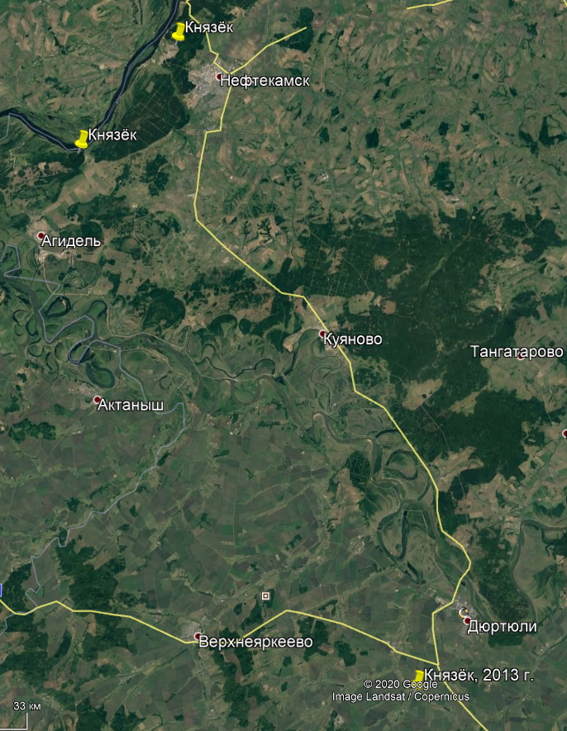

Рис. 3. Регистрации князька севернее Уфы.

Т.к. тема нашего сообщения – уточнение ареала вида на территории Башкирии, то следует указать, что больше всего встреч произошло в Уфе и ее окрестностях, включая восточную границу Чишминского района (Валуев, 2014). Как дополнение к регистрации этого вида севернее Уфы следует указать на нашу встречу с одиночной особью 10 октября 2013 г. в пойменных кустарниках долины р. Куваш в окрестностях д. Нижнеаташево Дюртюлинского района: ≈ 10 км юго-западнее г. Дюртюли, 70 км юго-восточнее г. Нефтекамска и более 100 км к северо-западу от Уфы (рис. 3).
Ниже мы приводим даты и места регистраций нами белой лазоревки:
12 августа 2000 г. – окрестности пещеры Шульган-таш 53º02′02.03′′ с.ш., 57º35′55.78′′ в.д.;
18 сентября 2001 г. – окр. оз. Грязное Дюртюлинского района 55º41′44.39′′ с.ш., 54º42′00.35′′ в.д.;
12 декабря 2001 г. – окр. с. Юматово Уфимского района 54º36′28.06′′ с.ш., 55º37′26.57′′ в.д.;
17 августа 2002 г. – окр. д. Верхнебиккузино Мелеузовского района 52º59′23.33′′ с.ш., 56º35′46.03′′ в.д.;
13 июля 2012 г. – окр. д. Узытамак Чишминского района 54º38′22.28′′ с.ш., 55º30′49.64′′ в.д.;
10 октября 2013 г. – окр. д. Новоаташево Дюртюлинского района 55º23′30.78′′ с.ш., 54º45′31.14′′ в.д.;
14 сентября 2013 г. – окр. с. Жуково Уфимского района 54º38′35.07′′ с.ш., 55º48′27.83′′ в.д.
И.П. Дьяченко (устн. сообщ.) видел князька в окрестностях с. Нагаево Иглинского района (сейчас Уфа) 12 июня 2008 г. (Валуев, 2008) 54º35′45.82′′ с.ш., 56º06′20.81′′ в.д.

Подводя итог анализа имеющихся на сегодняшний день публикаций и находки князька в окрестностях д. Нижнеаташево, можно говорить о том, что на территории Башкирии от широты 56º05′ до 54º44′ с.ш. белая лазоревка на гнездовании отсутствует; встречаясь здесь только в осеннее и зимнее время. Самое южное её гнездование доказано только для широтного течения Белой и предполагается на широте Уфы.

Литература

Баянов М.Г., Валуев В.А., Юмагужин Ф.Г. Птицы долины ре Белой в заповеднике «Шульган-Таш» // Современные тенденции в биологических науках. Материалы Всероссийской научно-практич. конф. 15-16 сентября 2005 г. Бирск, 2005. С. 161-167.
Биккинин Р.Ф. Европейская белая лазоревка Parus cyanus cyanus (Pallas, 1770) // Красная книга Республики Башкортостан. Т. 3. Животные. Уфа, Башкортостан, 2004. С.119.
Валуев В.А. Зимняя орнитофауна лесостепной зоны Предуралья Башкирии // Материалы к распространению птиц на Урале, в Приуралье и Западной Сибири. Екатеринбург, изд-во «Екатеринбург», 2002. С. 63-69.
Валуев В.А. Птицы северо-восточной области Башкортостана // Башкирский орнитологический вестник. 2004. № 1. С. 2-9.
Валуев В.А. Экология птиц Башкортостана. Уфа: Гилем, 2008. 712 с.
Валуев В.А. Интегрированный показатель природоохранной значимости (R) птиц отряда Воробьинообразные по его возрастанию (на 2009 г.) // Редкие и исчезающие виды животных и растений Республики Башкортостан. 2010, № 1. С. 13-14.
Валуев В.А. О статусе черноголового хохотуна, трёхпалого дятла и белой лазоревки в Башкирии // Редкие и исчезающие виды животных и растений Республики Башкортостан. 2012. № 4. С. 21-23.
Валуев В.А. К орнитофауне Чишминского района Республики Башкортостан // Avifauna of Ukraine. 5. 2014. P. 13-24.
Воинственский М.А. Семейство Синицевые, Пищуховые, Поползневые, Толстоклювые синицы // Птицы Советского Союза. Т.I. М.: Изд-во «Советская наука». 1954. С696-797.
Гашек В.А., Чичкова А.С. Князёк (Европейская белая лазоревка) Parus cyanus cyanus (Pallas, 1770) // Красная книга Республики Башкортостан. 2014. С. 156.
Зарудный Н.А. Дополнения к «Орнитологической фауне Оренбургского края». Матер. К познанию фауны и флоры Российской империи Отд. зоологии. М., 1897. Вып. 3. С. 171-312.
Зернов Д.А. О встрече белой лазоревки Рarus cyanus в Республике Башкортостан // Башкирский орнитологический вестник. 2015. № 16. С.35-39.
Зернов Д.А. К распространению белой лазоревки Parus cyanus в Республике Башкортостан // Редкие и исчезающие виды животных и растений Республики Башкортостан. 2020, № 30. С. 17-19.
Ильичёв В.Д., Фомин В.Е. Орнитофауна и изменение среды (на примере Южно-Уральского региона). М.: Наука. 1988. 247 с.
Кириков С.В. Птицы и млекопитающие в условиях ландшафтов южной оконечности Урала. М., 1952, 412 с.
Подмарёв А.И., Самарин Е.С. Золотистые щурки и белая лазоревка в Краснокамском районе // Материалы по флоре и фауне Республики Башкортостан. 2013, № 4. С. 18.
Полежанкина П.Г. К редким видам птиц Башкортостана на Зилаирском плато // Материалы к распространению птиц на Урале, в Приуралье и Западной Сибири. Екатеринбург, изд-во Урал. ун-та, 2008. С. 86-88.
Рябицев В.К. Птицы Урала, Приуралья и Западной Сибири: Справочник-определитель. – Екатеринбург: Изд-во Урал. ун-та, 2008. 634 с.
Сушкин П.П. Птицы Уфимской губернии // Материалы к познанию фауны и флоры Рос. имп. Отд. зоол. Вып. 4. 1897. 331 с.
Фоминых М.А. К орнитофауне Краснокамского района Башкортостана за весенне-осенний период 2008 г. // Башкирский орнитологический вестник. 2008. № 5. С. 32-37.
Фоминых М.А. О редких видах птиц Башкортостана // Материалы к распространению птиц на Урале, в Приуралье и Западной Сибири. Екатеринбург, изд-во Уральского ун-та, 2010. С. 183-184.

